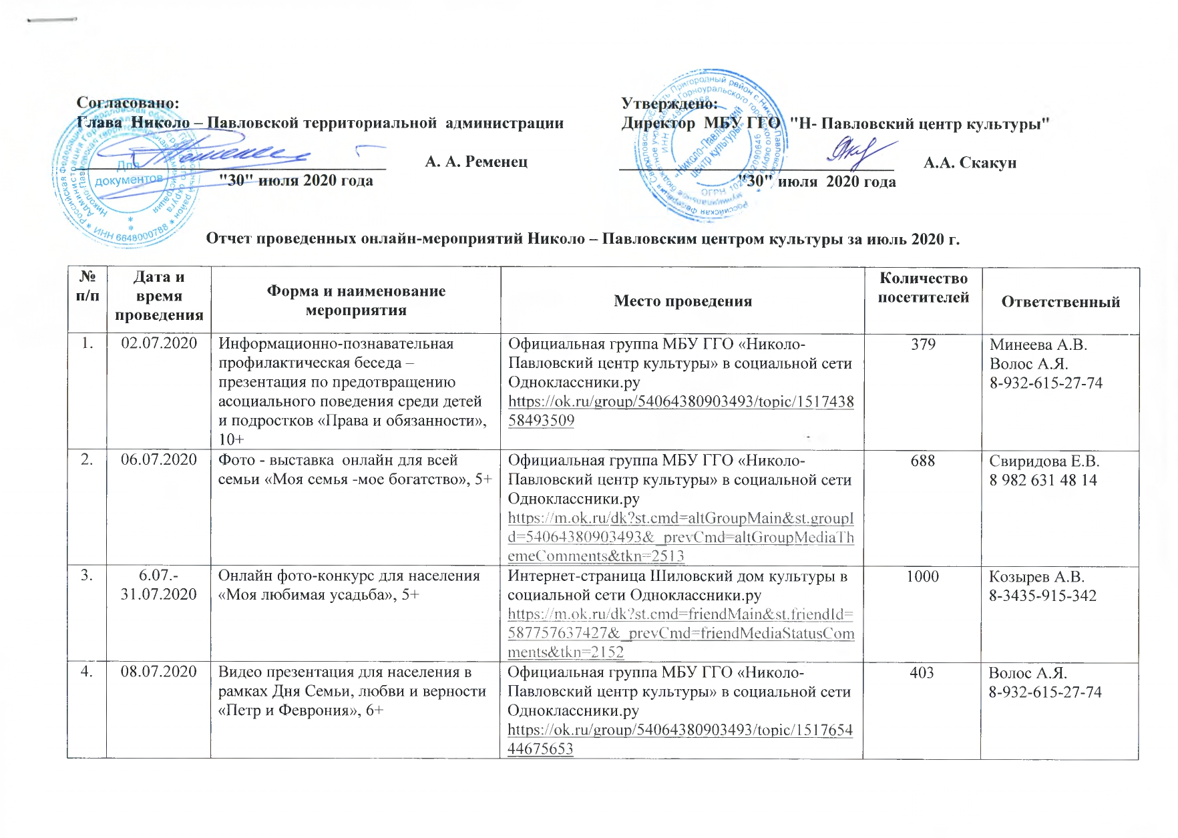
Согласовано: Утверждено:
Глава Николо – Павловской территориальной администрации Директор МБУ ГГО "Н- Павловский центр культуры"

_____________________________________ А. А. Ременец _________________________________ А.А. Скакун
«30» июля 2020 года «30» июля 2020 года

Отчет проведенных онлайн-мероприятий Николо – Павловским центром культуры за июль 2020 г.

№  п/п | Дата и время  проведения | Форма и наименование мероприятия | Место проведения | Количество  посетителей | Ответственный
1. | 02.07.2020 | Информационно-познавательная профилактическая беседа – презентация по предотвращению асоциального поведения среди детей и подростков «Права и обязанности», 10+ | Официальная группа МБУ ГГО «Николо-Павловский центр культуры» в социальной сети Одноклассники.ру https://ok.ru/group/54064380903493/topic/151743858493509 | 379 | Минеева А.В.  Волос А.Я.  8-932-615-27-74
2. | 06.07.2020 | Фото - выставка онлайн для всей семьи «Моя семья -мое богатство», 5+ | Официальная группа МБУ ГГО «Николо-Павловский центр культуры» в социальной сети Одноклассники.ру https://m.ok.ru/dk?st.cmd=altGroupMain&st.groupId=54064380903493&_prevCmd=altGroupMediaThemeComments&tkn=2513 | 688 | Свиридова Е.В.  8 982 631 48 14
3. | 6.07.-31.07.2020 | Онлайн фото-конкурс для населения «Моя любимая усадьба», 5+ | Интернет-страница Шиловский дом культуры в социальной сети Одноклассники.ру  https://m.ok.ru/dk?st.cmd=friendMain&st.friendId=587757637427&_prevCmd=friendMediaStatusComments&tkn=2152 | 1000 | Козырев А.В.  8-3435-915-342
4. | 08.07.2020 | Видео презентация для населения в рамках Дня Семьи, любви и верности «Петр и Феврония», 6+ | Официальная группа МБУ ГГО «Николо-Павловский центр культуры» в социальной сети Одноклассники.ру https://ok.ru/group/54064380903493/topic/151765444675653 | 403 | Волос А.Я.  8-932-615-27-74
5. | 08.07.2020 | Информационная статья ко Дню семьи любви и верности «История праздника» | Интернет-страница клуб пос.Леневка в социальной сети Одноклассники.ру  https://m.ok.ru/dk?st.cmd=altGroupMain&st.groupId=53379577938125&_prevCmd=altGroupMediaThemeComments&tkn=6497 | 50 | Дмитриченко С.А.  8-904-548-58-31
6. | 08.07.2020 | Выставка рисунков, фотоколлажей для населения «Семья-это то, что с тобою навсегда», 5+ | Интернет-страница клуб пос.Леневка в социальной сети Одноклассники.ру  https://m.ok.ru/dk?st.cmd=altGroupMain&st.groupId=53379577938125&_prevCmd=altGroupMediaThemeComments&tkn=9471 | 191 | Дмитриченко С.А.  8-904-548-58-31
7. | 08.07.2020 | Социальная акция для населения «Что такое семья?», 5+ | Интернет-страница Шиловский дом культуры в социальной сети Одноклассники.ру  https://m.ok.ru/dk?st.cmd=friendMain&st.friendId=587757637427&_prevCmd=friendMediaStatusComments&tkn=2997 | 3400 | Козырев А.В.  8-3435-915-342
8. | 10.07.2020 | Видео презентация о безопасном поведении детей во время летних каникул, в рамках акции «Безопасное детство- 2020», «Ура! Лето!»- 5+ | Официальная группа МБУ ГГО «Николо-Павловский ЦК» в социальной сети Одноклассники.ру  https://ok.ru/group/54064380903493/topic/151772866693189 | 535 | Волос А.Я.  8-932-615-27-74
9. | 11.07.2020 | Информационная статья для населения «Всемирный день шоколада», 7+ | Официальная группа МБУ ГГО «Н-Павловский ЦК» в социальной сети Одноклассники.ру https://m.ok.ru/dk?st.cmd=altGroupMain&st.groupId=54064380903493&_prevCmd=altGroupMediaThemeComments&tkn=5922 | 250 | Свиридова Е.В.  8-982-631-48-14
10. | 11.07.2020 | Познавательный час для населения «Шоколаду каждый рад» к всемирному дню шоколада, 5+ | Интернет-страница клуб пос.Леневка в социальной сети Одноклассники.ру  https://m.ok.ru/dk?st.cmd=altGroupMain&st.groupId=53379577938125&_prevCmd=altGroupMediaThemeComments&tkn=2870 | 144 | Дмитриченко С.А  8-904-548-58-31
11. | 17.07.2020 | Мастер класс детей и подростков «Пляшущие травяные куклы», 7+ | Официальная группа МБУ ГГО «Н-Павловский ЦК» в социальной сети Одноклассники.ру https://ok.ru/group/54064380903493/topic/151798192818245 | 681 | Гробов М.Н.  Козырев А.В.  Волос А.Я.  8-932-615-27-74
12. | 17.07.2020 | Онлайн-тест для детей и подростков «Угадай песню по эмодзи», 7+ | Официальная группа МБУ ГГО «Николо-Павловский центр культуры» в социальной сети Одноклассники.ру https://m.ok.ru/dk?st.cmd=altGroupMain&st.groupId=54064380903493&_prevCmd=altGroupMediaThemeComments&tkn=634 | 2500 | Козырев А.В.  8-3435-915-342
13. | 20.07.2020 | Тематический час для населения «Сладкие истории» к международному дню торта, 0+ | Интернет-страница клуб пос.Леневка в социальной сети Одноклассники.ру  https://m.ok.ru/dk?st.cmd=altGroupMain&st.groupId=53379577938125&_prevCmd=altGroupMediaThemeComments&tkn=389 | 125 | Дмитриченко С. А.  89045485831
14. | 20.07.2020 | Информационный ролик «Профилактика солнечного и теплового удара» | Интернет-страница клуб пос.Леневка в социальной сети Одноклассники.ру  https://m.ok.ru/dk?st.cmd=altGroupMain&st.groupId=53379577938125&_prevCmd=altGroupMediaThemeComments&tkn=3990 | 117 | Дмитриченко С. А.  89045485831
15. | 22.07.2020 | Краеведческий фото – калейдоскоп для населения «Шагаем по селу», 5+ | Интернет-страница Шиловский дом культуры в социальной сети Одноклассники.ру  https://m.ok.ru/dk?st.cmd=friendMain&st.friendId=587757637427&_prevCmd=friendMediaStatusComments&tkn=233 | 1300 | Куличева Е.Ю.  Козырев А.В.  8-3435-915-342
16. | 23.07.2020 | Информационная программа для детей и подростков «Ангелы морских глубин» к всемирному дню китов и дельфинов «А знаете ли вы?», 0+ | Интернет-страница клуб пос.Леневка в социальной сети Одноклассники.ру  https://m.ok.ru/dk?st.cmd=altGroupMain&st.groupId=53379577938125&_prevCmd=altGroupMediaThemeComments&tkn=957 | 60 | Дмитриченко С. А.  8-904-548-58-31
17. | 24.07.2020 | Виртуальная фотовыставка для населения «Природа вокруг нас», 0+ | Интернет-страница Шиловский дом культуры в социальной сети Одноклассники.ру  https://m.ok.ru/dk?st.cmd=friendMain&st.friendId=587757637427&_prevCmd=friendMediaStatusComments&tkn=9007 | 804 | Козырев А.В.  8-3435-915-342
18. | 24.07.2020 | Информационный час о здоровом образе жизни для населения | Территория Шиловского дома культуры | 10 | Козырев А.В.  8-3435-915-342
19. | 26.07.2020 | Информационный видеоролик «Все о ВМФ» | Интернет-страница клуб пос.Леневка в социальной сети Одноклассники.ру  https://m.ok.ru/dk?st.cmd=altGroupMain&st.groupId=53379577938125&_prevCmd=altGroupMediaThemeComments&tkn=3952 | 28 | Дмитриченко С. А.  8-904-548-58-31
20. | 30.07.2020 | Онлайн-путешествие по историческим местам села Николо-Павловское для населения, 0+ | Официальная группа МБУ ГГО «Николо-Павловский центр культуры» в социальной сети Одноклассники.ру https://m.ok.ru/dk?st.cmd=altGroupMain&st.groupId=54064380903493&_prevCmd=altGroupMediaThemeComments&tkn=6478 | 1000 | Гробов М.Н.  Козырев А.В.  8-3435-915-342
21. | 30.07.2020 | Тематический час для населения к Международному дню дружбы «Истории и традиции праздника», 5+ | Интернет-страница клуб пос.Леневка в социальной сети Одноклассники.ру  https://m.ok.ru/dk?st.cmd=altGroupMain&st.groupId=53379577938125&_prevCmd=altGroupMediaThemeComments&tkn=6645 | 50 | Дмитриченко С. А.  89045485831

